Liceo Particular Mixto San Felipe

Unidad Técnico Pedagógica

Enseñanza Básica

**GUÍA DE TRABAJO N° 4**

**Tecnología 1° básico**

**Semana del 18 al 29 de mayo**

|  |  |
| --- | --- |
| **Objetivo** | Explorar y usar una variedad de software educativos (simuladores, libros digitales, interactivos y creativos, entre otros) para lograr aprendizajes significativos y una interacción apropiada con las TIC. (OA 6) |
| **Instrucciones** | **Lectura y comprensión libro digital**  **Inicio: Observa el siguiente video** [**https://youtu.be/vbaD408NrvY**](https://youtu.be/vbaD408NrvY)  **Desarrollo: Después de ver este cuento junto a tu familia comenta lo que comprendiste y quienes participaban en este cuento. Describe sus personajes.**  **Cierre: dibuja y pinta en tu cuaderno de tecnología alguno de los personajes del cuento que recuerdes**  **Usa tu cuaderno de tecnología. En caso de tener la guía impresa, hazlo en el espacio indicado** |
| **Descripción del Aprendizaje** | Lectura y comprensión de cuentos literarios digitales utilizando la tecnología |
| **Ponderación de la Guía** | 10% |
| **Correo del docente para consultas** | [ribanezm@liceomixto.cl/lsalinas@liceomixto.cl/](mailto:ribanezm@liceomixto.cl/lsalinas@liceomixto.cl/) cleiva@liceomixto.cl |

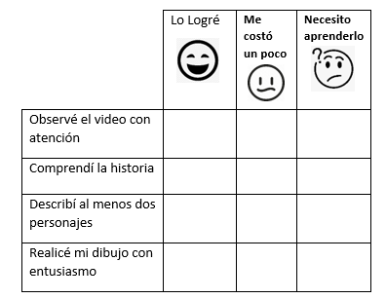

Dibuja y colorea:

auau

**AUTOEVALUACION:**

Marca con una X la alternativa que más

te represente al realizar la tarea.